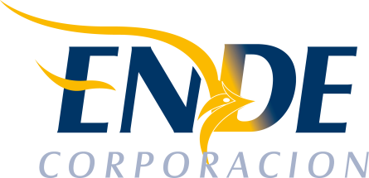

ESTADO PLURINACIONAL DE BOLIVIA

EMPRESA NACIONAL DE ELECTRICIDAD - ENDE

CONTRATACION DIRECTA CON PROCESO PREVIO: CDCPP-ENDE-2017-005

“SERVICIO DE MANTENIMIENTO ENDE CORPORACION”.

RESULTADO DEL PROCESO DE CONTRATACION

La Empresa Nacional de Electricidad (ENDE), comunica que en el proceso de contratación directa CDCPP-ENDE-2017-005 “SERVICIO DE MANTENIMIENTO ENDE CORPORACION”, no se presentaron propuestas a la expresión de interés.

